**חלק א- WEB**

1. **הסבר כללי-**  
   האפליקציה Teacher For You מייצגת חברה לניהול והעסקת מורים פרטיים במגוון מקצועות. האפליקציה ואופן קביעת השיעורים באמצעותה, מחוללים מהפכה בתהליך מציאת ותזמון מורים פרטיים על ידי מתן פלטפורמה חלקה, נגישה ומהירה לחיבור בין תלמידים ומורים.   
   האפליקציה תאפשר לתלמידים לקבל מענה מיידי לקביעת מורה פרטי לפי מגוון קריטריונים שיבחרו כגון איזור מגורים, מחיר לשיעור ומקצוע נלמד. המורים מועסקים כולם בחברה, שכיום מחלקת להם תלמידים על פי צורך שעולה משיחות טלפוניות של לקוחות באופן ידני ולא מסודר, ועל כן התהליך אינו יעיל ולעיתים אין התאמה מלאה בין צורך התלמיד למורה שנמצא.  
   שיטת העבודה כיום מציפה עימה מספר בעיות מרכזיות בהתנהלות העסק:

* ניהול מאגר המורים באופן לא יעיל: לשירותי הלימוד הנוכחיים אין מערכת מרכזית לקביעת פגישות. התהליך הידני של תיאום פגישות מול התלמיד באופן טלפוני גוזל זמן רב מעובדי החברה בהבנת צרכי הלקוח ומציאת התאמה מושלמת בעבורו.
* חוסר סנכרון: העבודה הלא מסודרת וחוסר התיעוד והתיאום בין גורמים שונים בחברה, גורמים לבעיית סנכרון בניהול לוחות זמנים וזמינות של המורים, ונוצרים מצבים בהם מורה תפוס משוריין למספר שיעורים באותה השעה, או לחלופין מורה פנוי שלא משובץ לתלמיד.
* מחסור בפונקציונליות חיפוש: כיום, כיוון שהתיאום של השיעורים נעשה באופן טלפוני, לעיתים תלמידים משובצים למורים שאינם ההתאמה האולטימטיבית בעבורם, גם במידה ויש התאמה טובה יותר זמינה, אין אפשרות לבחור באופן מדויק מחיר, מיקום ומועד ועל כן נדרשת התגמשות מצד הלקוח בשל עבודה לא מסודרת מצד החברה.
* תיאום פגישות לא מיידי: כיום, התלמיד יוצר קשר עם החברה, נבחר עבורו מורה מתאים ואז התלמיד מחכה ליצירת קשר על ידי המורה לאחר שהחברה עדכנה את המורה. קביעת מועד השיעור מול המורה דורשת המתנה ארוכה מצד התלמיד והתהליך אינו מיידי.

1. **דרישות UX-**

**users:**

את משתמשי האפליקציה נחלק ל-2 קבוצות מרכזיות:  
ראשית, התלמידים. מדובר באנשים המחפשים מורים פרטיים למקצועות או מיומנויות שונות ומשתמשים בפלטפורמה על מנת למצוא מורים על סמך קריטריונים ספציפיים ומותאמים כמו מחיר, מיקום ומקצוע. הקבוצה השנייה הינה קבוצת המורים. המורים הם אנשי מקצוע המציעים את שירותיהם כמורים פרטיים במגוון נושאים. לכל מורה יש פרופיל באפליקציה, בו מספקים פרטים כמו המקצוע שלהם, מחיר, מיקום, כישורים וזמינות.

**הצרכים הרלוונטיים של היוזר שהאפליקציה מבקשת למלא**

צרכים רלוונטיים של המשתמש מצד התלמיד באפליקציה יהיו לראות באופן מרוכז ומסודר מורים פרטיים על פי סינון לפי קריטריונים כמו מחיר, מיקום ומקצוע ובכך לאפשר למשתמש לבחור את המורה הרלוונטי ביותר עבורו. במידה ונמצא מורה מתאים, תתאפשר הזמנה מקוונת של שיעורים ישירות דרך הפלטפורמה לפי זמינות המורה המבוקש. כמו כן משתמשים שהם מורים יתחזקו באפליקציה פרופיל מפורט שלהם הכוללי כישורים, ניסיון, פרטי קשר וביקורות שייתן רקע ומידע רלוונטי לתלמידים. עבור המשתמשים שהם מורים, האפליקציה עונה על הצורך לניהול לוח הזמנים של השיעורים, חסימת ופתיחת חלונות זמנים וצפייה בשיעורים שהוזמנו.

**השירות שהאפליקציה מתכננת לתת ליוזר**

האפליקציה תאפשר למשתמש להתחבר/ ליצור חשבון חדש ועבור מורה ליצור פרופיל ולמלא פרטים שיוצגו אודותיו. בנוסף, תאפשר לחפש את המורה המתאים עבור התלמיד על פי סינון של מגוון קריטריונים ואפשרויות שיוצגו. בנוסף, תאפשר האפליקציה למורה לערוך את חלון הזמנים הפנוי שלו, ותלמידים יוכלו לקבוע שיעורים בהתאם לחלונות הזמנים הפנויים.

**התהליך המדויק שמאפשר את השירות**

* רישום משתמשים/כניסה: משתמשים מתחילים את התהליך על ידי יצירת חשבונות בפלטפורמה, ומספקים מידע חיוני כגון דואר אלקטרוני וסיסמה. המערכת מבטיחה רישום מאובטח, שומרת אישורי משתמש לגישה עתידית.
* יצירת פרופיל למורים: עם ההרשמה, למורים יש את היכולת ליצור פרופילים מפורטים בהם הם מזינים מידע כגון הכישורים, המומחיות, הזמינות שלהם וכל פרט רלוונטי אחר שהתלמידים עשויים למצוא בהם שימוש.
* חיפוש וסינון: המערכת מסננת באופן דינמי ומציגה רשימה של מורים תואמים לפי הקריטריונים שנבחרו.
* צפייה בתוצאות חיפוש: למשתמשים מוצגת רשימה של מורים התואמים את הקריטריונים שצוינו, המוצגת בממשק ידידותי למשתמש.
* תצוגת פרופילים של מורים: משתמשים יכולים ללחוץ על פרופילי מורים בודדים כדי להציג מידע אודותיהם.
* דירוג פרופילים: המערכת מאפשרת דירוג פרופילים של מורים על ידי תלמידים.
* עדכונים אוטומטיים וזימון שיעורים: המערכת מאפשרת לקבוע שיעורים באופן אוטומטי ומעדכנת אוטומטית את יומן לוח הזמנים בכל פעם ששיעור מתוזמן, משתנה או מבוטל, תוך שמירה על רישום מדויק של פגישות.

**מה התוכן הנדרש על מנת לספק את השירות**

* פרופילי משתמש עם מידע רלוונטי עבור משתמש שהוא מורה ועבור משתמש שהוא תלמיד ובנוסף שם משתמש וסיסמה.
* לוחות זמנים של המורים עם חלונות הזמן הזמינים לתיאום שיעור.
* שירותי מיקום (מציאת מורים רלוונטים בקרבת מקום).
* תוצאות חיפוש ורשימות מסוננות באמצעות בסיס נתונים המכיל פרטים אודות המורה אותו חיפש התלמיד ובנוסף רשימות מעודכנות של הימים והשעות הפנויים של המורה להזמנת שיעורים.

**מבנה הנתונים (DB) הנדרש על מנת לספק את השירות?**

מבנה הנתונים הנדרש הינו מודל טבלאי ב SQL. המידע יהיה מאוחסן בטבלאות המכילות את כל הנתונים והשליפה של המידע תתבצע באמצעות שאילתות מתאימות.

הטבלאות של מבנה הנתונים:

**טבלת תלמידים -**  StudentID(מפתח ראשי), שם משתמש, סיסמה, אימייל, שם פרטי, שם משפחה, גיל, מספר טלפון.

**טבלת מורים-** TeacherID (מפתח ראשי), שם משתמש, סיסמה, אימייל, שם פרטי, שם משפחה, גיל, מספר טלפון, מקצוע, מחיר, כישורים ,כתובת.

**טבלת שיעור-** LessonID (מפתח ראשי),TeacherID (מפתח זר המקושר לטבלת המורים),StudentID (מפתח זר המקושר לטבלת התלמידים), תאריך, שעה, סטטוס (הושלם/ מבוטל/ מוזמן).

**טבלת ביקורות-**  ReviewID (מפתח ראשי), TeacherID (מפתח זר המקושר לטבלת המורים), StudentID (מפתח זר המקושר לטבלת התלמידים), דירוג, תגובה, תאריך.

**STUDENT** (StudentID , Mail, User_Name, Password, First Name, Last Name, Age, Phone_Number)

**TEACHERS** (TeacherID, Teacher_Name,  First Name, Last Name, Age, Phone_Number, Profession, Price, Qualifications, address)

**LESSONS** (LessonID , TeacherID (TEACHERS), StudentID (STUDENT ), date, time, status)  
**REVIEWS** (ReviewID , TeacherID (TEACHERS), StudentID (STUDENT), rating, comment, date)

**ERD:**

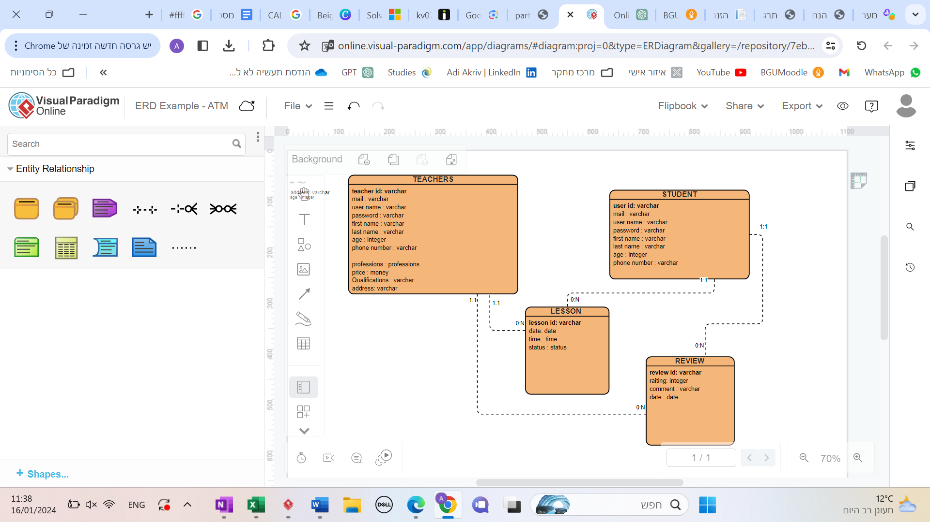

1. **ספסיפיקציות UI:**

א. הרושם שהאפליקציה מבקשת להשאיר על המשתמש:

* אמינות- האפליקציה שואפת לשדר למשתמשים תחושה שהם יכולים לסמוך על הפלטפורמה שתחבר אותם עם מורים פרטיים מוסמכים ומהימנים וכמובן שתשמור על הפרטים האישיים שלהם מאובטחים זאת באמצעות אפשרות לצפיה בדירוגים ובפרטים אישיים אודות המורים.
* חדשנות- האפליקציה תשאף להציג חדשנות ולהציג שימוש בטכנולוגיות מודרניות על מנת לספק פתרון יעיל וחדשני לחיבור משתמשים עם מורים פרטיים.
* נוחות- האפליקציה מבקשת להשאיר רושם של נוחות, תוך הדגשה כי הפלטפורמה ידידותית למשתמש ומקלה על התהליך החל מחיפוש המורה הרלוונטי ועד לתזמון השיעור הפרטי באופן מקוון ללא צורך בהמתנה.

השאיפה היא כי המשתמשים ירגישו שהאפליקציה נועד להפוך את החוויה שלהם לחלקה ונגישה לכולם.

ב. האמצעים הגרפיים המשרתים ערכים אלה:

נרצה להשתמש בערכת צבעים מאוזנת עם שילוב של צבעים עדינים המשרים תחושה נעימה בעת הכניסה לאפליקציה ובשימוש בה. נרצה עיצוב עדין, נקי, מסודר ומזמין ככל האפשר עם אמצעים ויזואליים שידגישו את הנוחות של הממשק.

הפונט שנבחר להשתמש בו הוא calibri וצבעו יהיה שחור על מנת לתת מענה ויזואלי ונגיש לכלל המשתמשים.

עיצוב הרקע והכפתורים יהיה בגווני סגול ואפור. צבעים שיש בינהם ניגודיות ומאפשרים קריאה ברורה ופשוטה של התוכן.

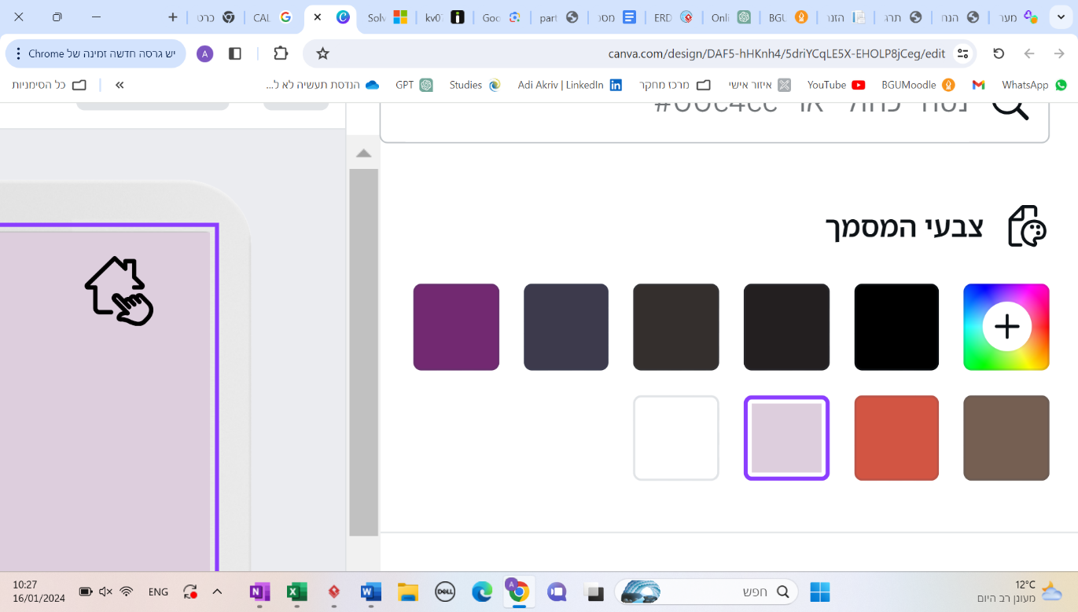הצבעים המרכזיים שבחרנו:   
  
 ddcedd#

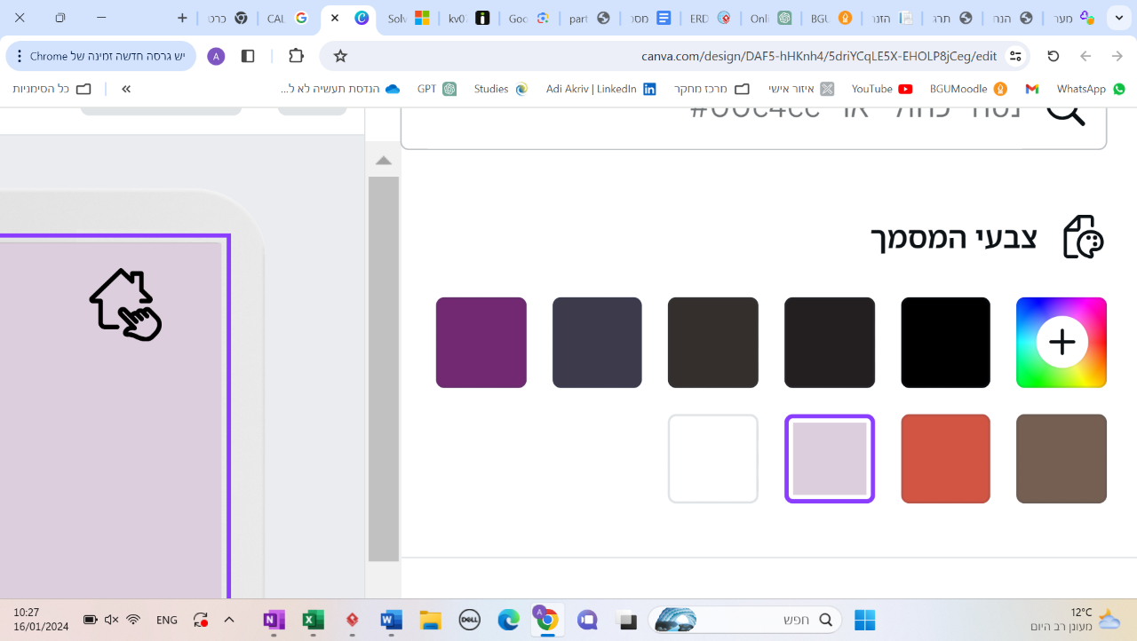

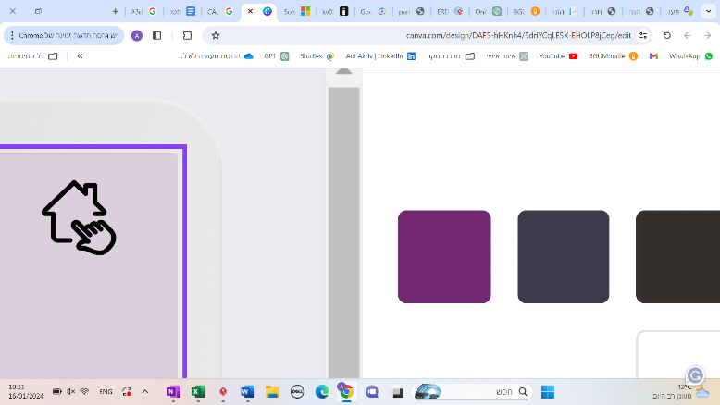 #3d3a4c

#722971



#ffffff

**Wireframes**  
מסך 1- עמוד כניסה למערכת:  
ממסך זה המשתמש מזין את פרטי המשתמש שלו\ עובר להרשמה במידה ואין לו משתמש.

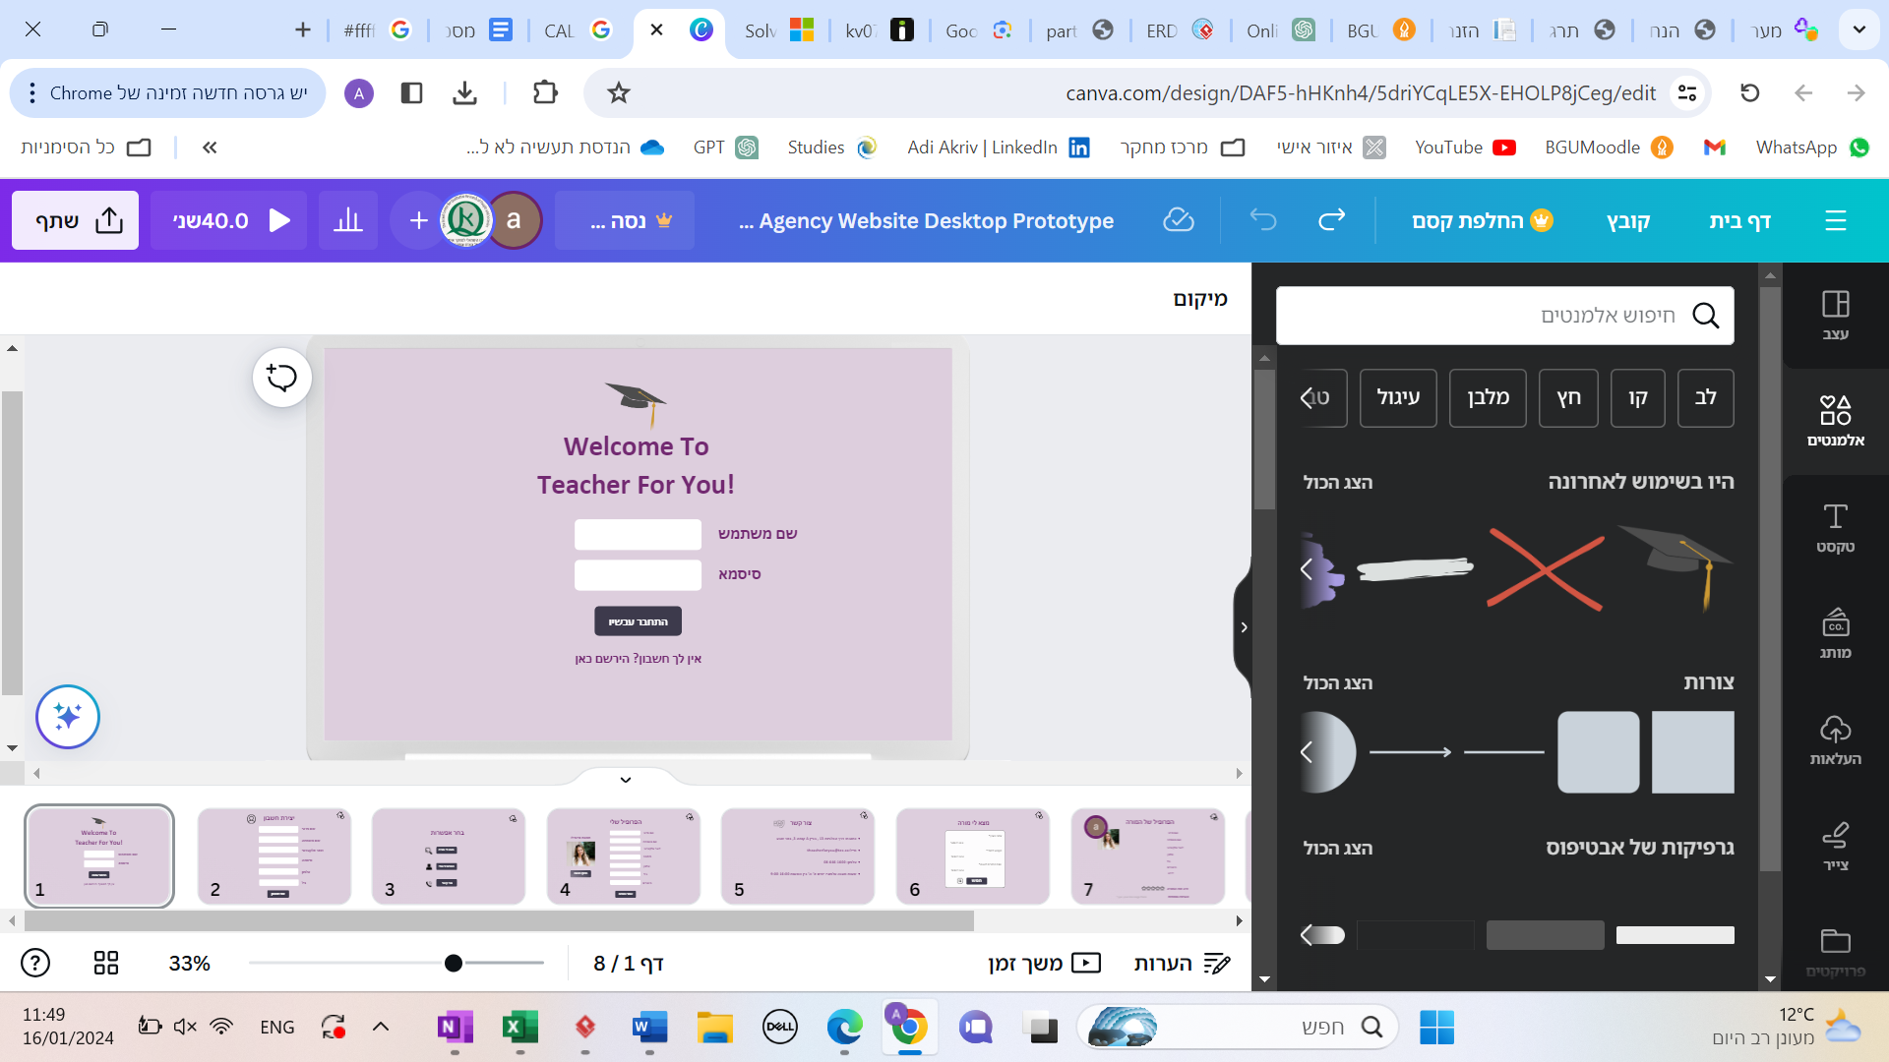  
  
מסך 2- מסך יצירת חשבון:  
במידה ולמשתמש אין חשבון קיים, עובר למסך פתיחת חשבון בו מזין את פרטיו ובוחר סיסמא למשתמש.

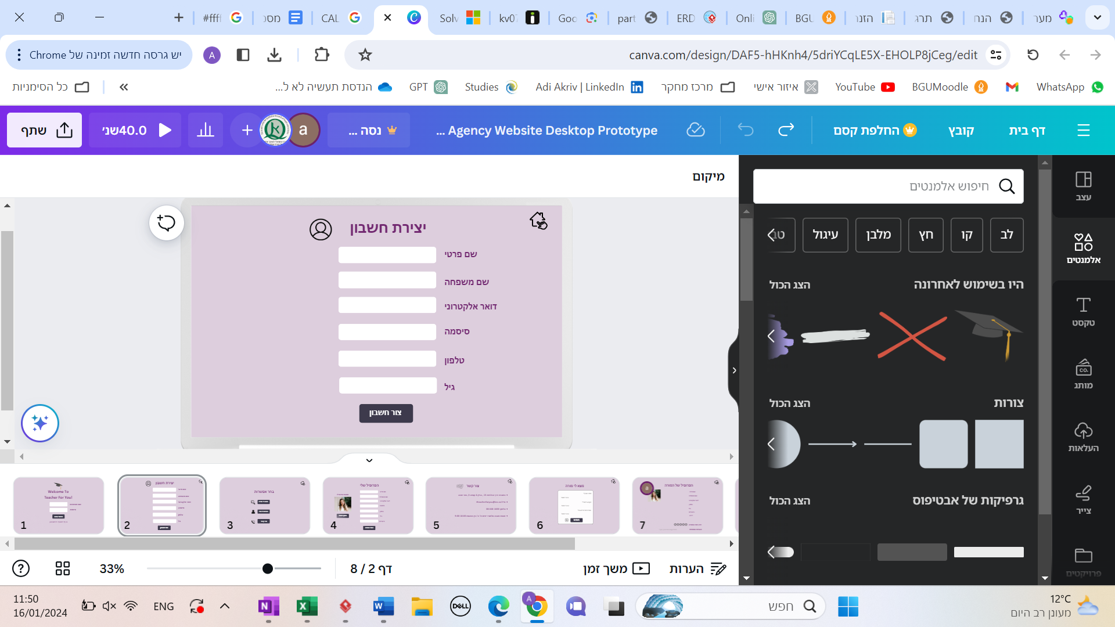

מסך 3- מסך הבית:  
מסך התפריט הראשי. המסך בו מוצגות כל האפשרויות שמציע האפליקציה. מכל עמוד באפליקציה ניתן להגיע למסך זה בחזרה.

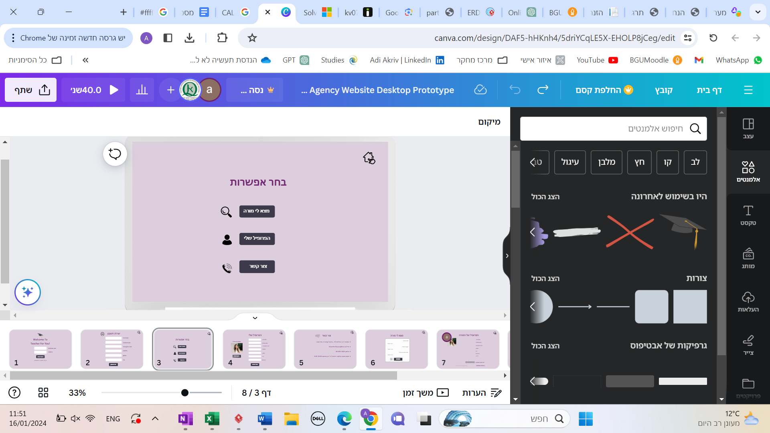  
  
מסך 4- הפרופיל שלי:  
מסך בו המשתמשים יכולים לצפות ולעדכן את הפרופיל האישי אותו הגדירו במעמד הרישום לאפליקציה.

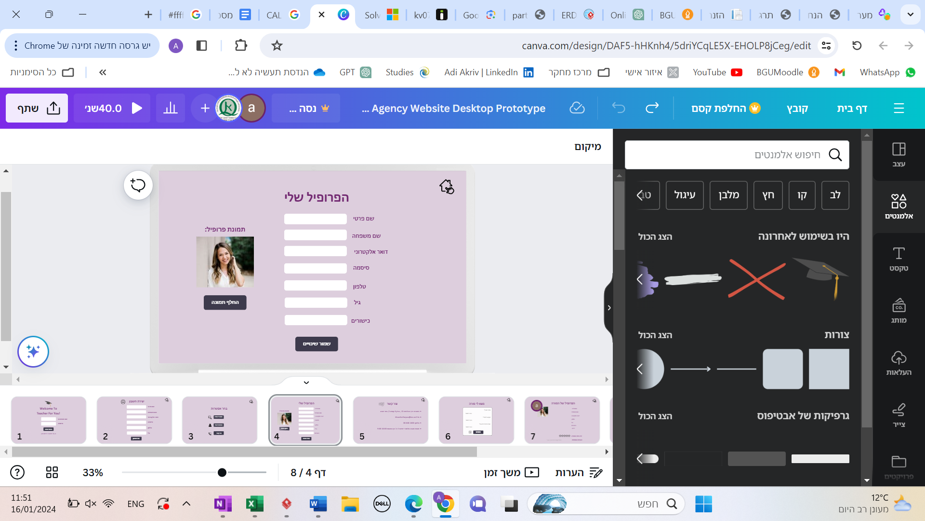  
מסך 5- צור קשר:  
עמוד בן מופיעים כל פרטי הקשר של החברה לשם יצירת קשר עימה מצד הלקוחות (הן המורים והן הסטודנטים).

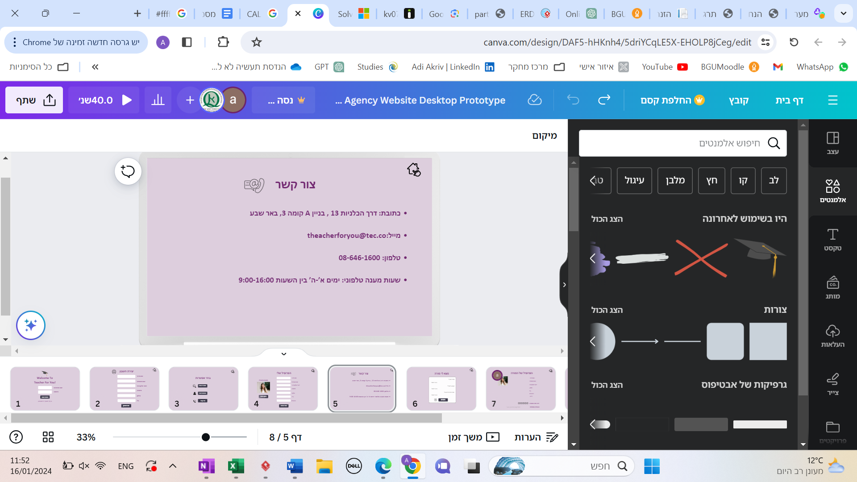  
  
מסך 6- מצא לי מורה:  
מסך בו התלמידים מזינים את הנתונים הרלוונטים למציאת מורה מתאים עבורם על פי קטגוריות מוגדרות.

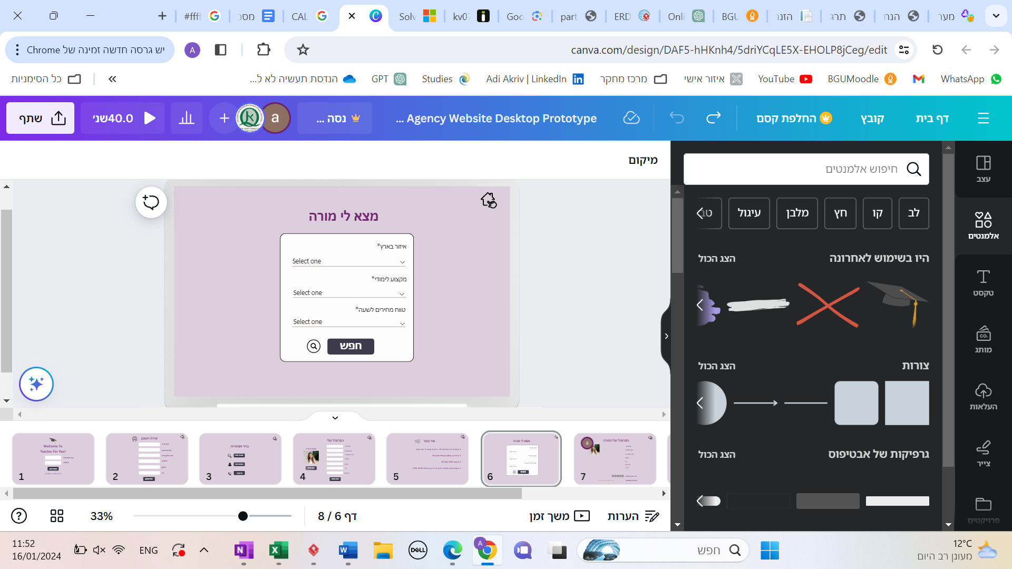

מסך 7- פרופיל המורה:  
לאחר שנמצא מורה מתאים במסך 6, יועבר המשתמש למסך המציג את פרופיל המורה לפני קביעת השיעור במסך הבא.

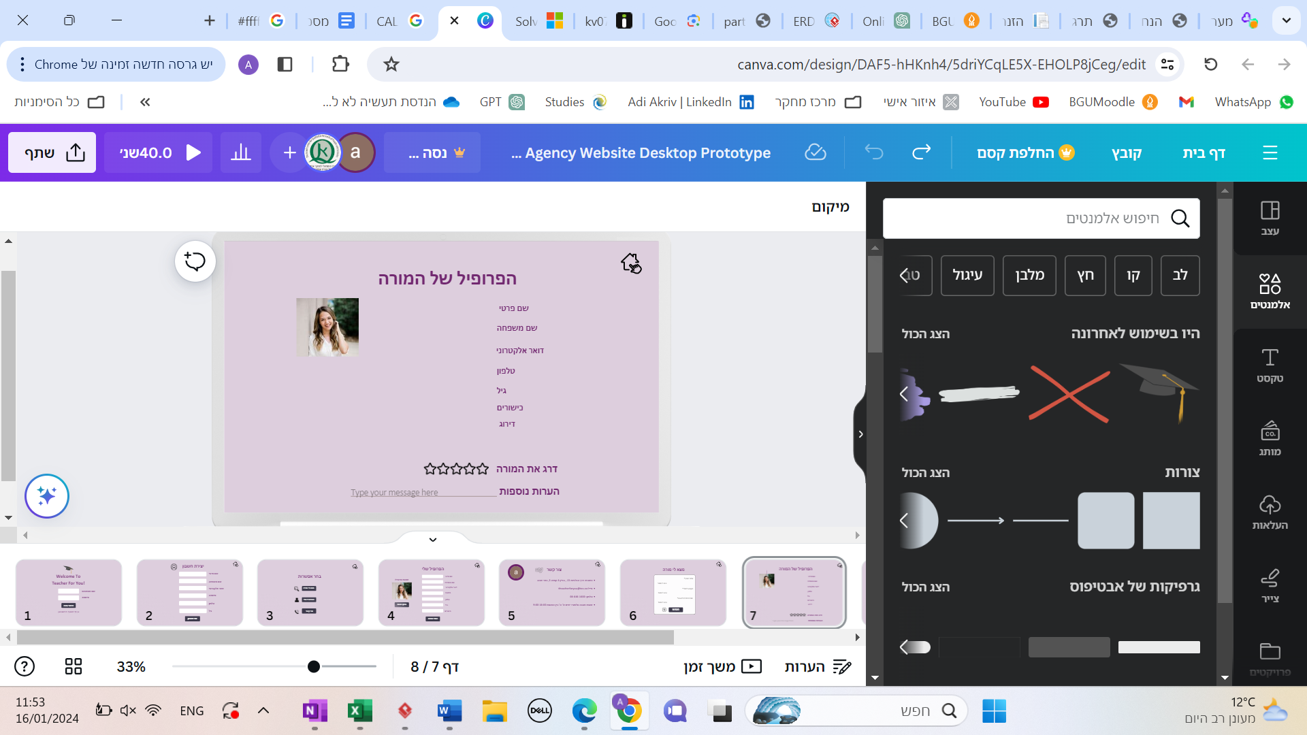

מסך 8- קביעת שיעור:  
המסך אליו מופנים המשתמשים לאחר שבחרו מורה מתאים עבור הקריטריונים אותם הגדירו. במסך זה ישנה אפשרות בחירה של תאריך ושעה לפי מועדים זמינים.

